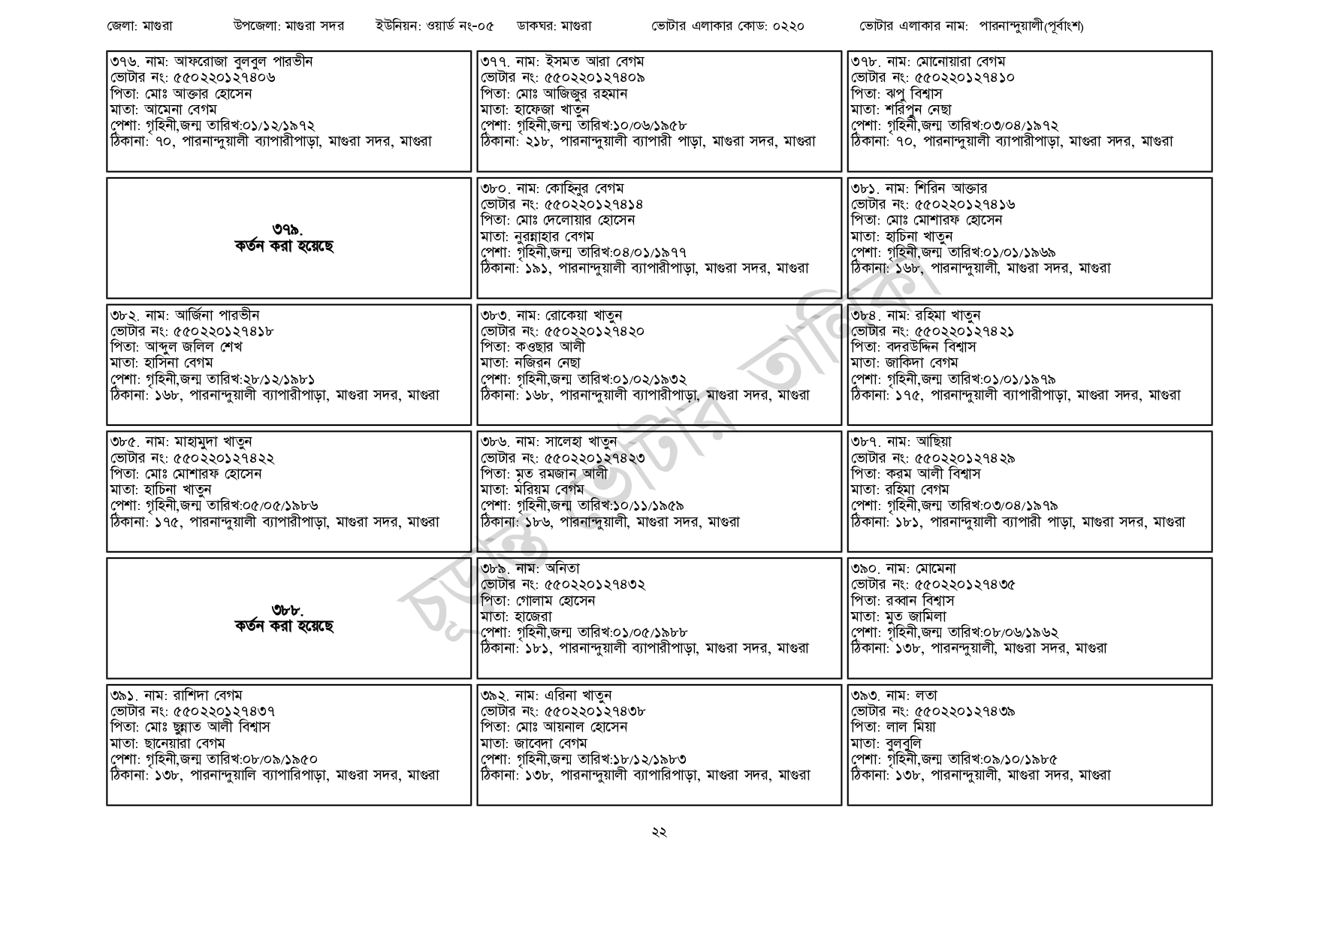
জেলা: মাগুরা
উপজেলা: মাগুরা সদর
ইউনিয়ন: ওয়ার্ড নং-০৫
ডাকঘর: মাগুরা
৩৭৬. নাম: আফরোজা বুলবুল পারভীন
[ভোটার নং: ৫৫০ 220 127406
পিতা: মোঃ আক্তার হোসেন
মাতা: আমেনা বেগম
পেশা: গৃহিনী,জন্ম তারিখ:০১/১২/১৯৭২
ঠিকানা: ৭০, পারনান্দুয়ালী ব্যাপারীপাড়া, মাগুরা সদর, মাগুরা
৩৭৯. কর্তন করা হয়েছে
৩৮২. নাম: আর্জিনা পারভীন
[ভোটার নং: ৫৫০220127418
পিতা: আব্দুল জলিল শেখ
মাতা: হাসিনা বেগম
পেশা: গৃহিনী,জন্ম তারিখ:২৮/১২/১৯৮১
ঠিকানা: ১৬৮, পারনান্দুয়ালী ব্যাপারীপাড়া, মাগুরা সদর, মাগুরা
৩৮৫. নাম: মাহামুদা খাতুন
[ভোটার নং: ৫৫0220127422
পিতা: মোঃ মোশারফ হোসেন
মাতা: হাচিনা খাতুন
পেশা: গৃহিনী,জন্ম তারিখ:০৫/০৫/১৯৮৬
ঠিকানা: ১৭৫, পারনান্দুয়ালী ব্যাপারীপাড়া, মাগুরা সদর, মাগুরা
৩৯১. নাম: রাশিদা বেগম
৩৮৮- কর্তন করা হয়েছে
[ভোটার নং: ৫৫022012743৭
পিতা: মোঃ ছুন্নাত আলী বিশ্বাস
মাতা: ছানেয়ারা বেগম
পেশা: গৃহিনী,জন্ম তারিখ:০৮/০৯/১৯৫০
ঠিকানা: ১৩৮, পারনান্দুয়ালি ব্যাপারিপাড়া, মাগুরা সদর, মাগুরা
৩৭৭. নাম: ইসমত আরা বেগম [ভোটার নং: ৫৫০220127409 পিতা: মোঃ আজিজুর রহমান মাতা: হাফেজা খাতুন
ভোটার এলাকার কোড: ০২২০
পেশা: গৃহিনী,জন্ম তারিখ: ১০/০৬/১৯৫৮
ঠিকানা: ২১৮, পারনান্দুয়ালী ব্যাপারী পাড়া, মাগুরা সদর, মাগুরা
৩৮০. নাম: কোহিনুর বেগম [ভোটার নং: ৫৫0220127414 পিতা: মোঃ দেলোয়ার হোসেন মাতা: নুরন্নাহার বেগম
পেশা: গৃহিনী,জন্ম তারিখ:০৪/০১/১৯৭৭
ঠিকানা: ১৯১, পারনান্দুয়ালী ব্যাপারীপাড়া, মাগুরা সদর, মাগুরা
৩৮৩. নাম: রোকেয়া খাতুন
[ভোটার নং: ৫৫0220127420 পিতা: কওছার আলী
মাতা: নজিরন নেছা
পেশা: গৃহিনী,জন্ম তারিখ:০১/০২/১৯৩২
ঠিকানা: ১৬৮, পারনান্দুয়ালী ব্যাপারীপাড়া, মাগুরা সদর, মাগুরা
৩৮৬. নাম: সালেহা খাতুন
ভোটার নং: ৫৫০220 12742
পিতা: মত রমজান আলী। মাতা: মরিয়ম বেগম
পেশা: গৃহিনী,জন্ম তারিখ:১০/১১/১৯৫৯
ঠিকানা: ১৮৬, পারনান্দুয়ালী, মাগুরা সদর, মাগুরা
৩৮৯. নাম: অনিতা
ভোটার নং: ৫৫০220127432
পিতা: গোলাম হোসেন
মাতা: হাজেরা
পেশা: গৃহিনী,জন্ম তারিখ:০১/০৫/১৯৮৮
ঠিকানা: ১৮১, পারনান্দুয়ালী ব্যাপারীপাড়া, মাগুরা সদর, মাগুরা
৩৯২. নাম: এরিনা খাতুন
[ভোটার নং: ৫৫0220127438
পিতা: মোঃ আয়নাল হোসেন
মাতা: জাবেদা বেগম
পেশা: গৃহিনী,জন্ম তারিখ:১৮/১২/১৯৮৩
ঠিকানা: ১৩৮, পারনান্দুয়ালী ব্যাপারিপাড়া, মাগুরা সদর, মাগুরা
ভোটার এলাকার নাম: পারনান্দুয়ালী(পূর্বাংশ)
৩৭৮. নাম: মোনোয়ারা বেগম
ভোটার নং: ৫৫০220 127410 পিতা: ঝপু বিশ্বাস
মাতা: শরিপুন নেছা
পেশা: গৃহিনী,জন্ম তারিখ:০৩/০৪/১৯৭২
ঠিকানা: ৭০, পারনান্দুয়ালী ব্যাপারীপাড়া, মাগুরা সদর, মাগুরা
৩৮১. নাম: শিরিন আক্তার ভোটার নং: ৫৫022012741৬ পিতা: মোঃ মোশারফ হোসেন মাতা: হাচিনা খাতুন
পেশা: গৃহিনী,জন্ম তারিখ:০১/০১/১৯৬৯
ঠিকানা: ১৬৮, পারনান্দুয়ালী, মাগুরা সদর, মাগুরা
৩৮৪. নাম: রহিমা খাতুন
ভোটার নং: ৫৫0220127421
পিতা: বদরউদ্দিন বিশ্বাস মাতা: জাকিদা বেগম
পেশা: গৃহিনী,জন্ম তারিখ:০১/০১/১৯৭৯
ঠিকানা: ১৭৫, পারনান্দুয়ালী ব্যাপারীপাড়া, মাগুরা সদর, মাগুরা
৩৮৭. নাম: আছিয়া
ভোটার নং: ৫৫০220 1274 29
পিতা: করম আলী বিশ্বাস
মাতা: রহিমা বেগম
পেশা: গৃহিনী,জন্ম তারিখ:০৩/০৪/১৯৭৯
ঠিকানা: ১৮১, পারনান্দুয়ালী ব্যাপারী পাড়া, মাগুরা সদর, মাগুরা
৩৯০. নাম: মোমেনা
ভোটার নং: ৫৫০220 127435
পিতা: রব্বান বিশ্বাস
মাতা: মুত জামিলা
পেশা: গৃহিনী,জন্ম তারিখ:০৮/০৬/১৯৬২
ঠিকানা: ১৩৮, পারনন্দুয়ালী, মাগুরা সদর, মাগুরা
৩৯৩. নাম: লতা
ভোটার নং: ৫৫০220 127439
পিতা: লাল মিয়া
মাতা: বুলবুলি
পেশা: গৃহিনী,জন্ম তারিখ:০৯/১০/১৯৮৫
ঠিকানা: ১৩৮, পারনান্দুয়ালী, মাগুরা সদর, মাগুরা
22

